ГКОУ «Максатихинская школа – интернат»

Общешкольное мероприятие
«Русский дом»

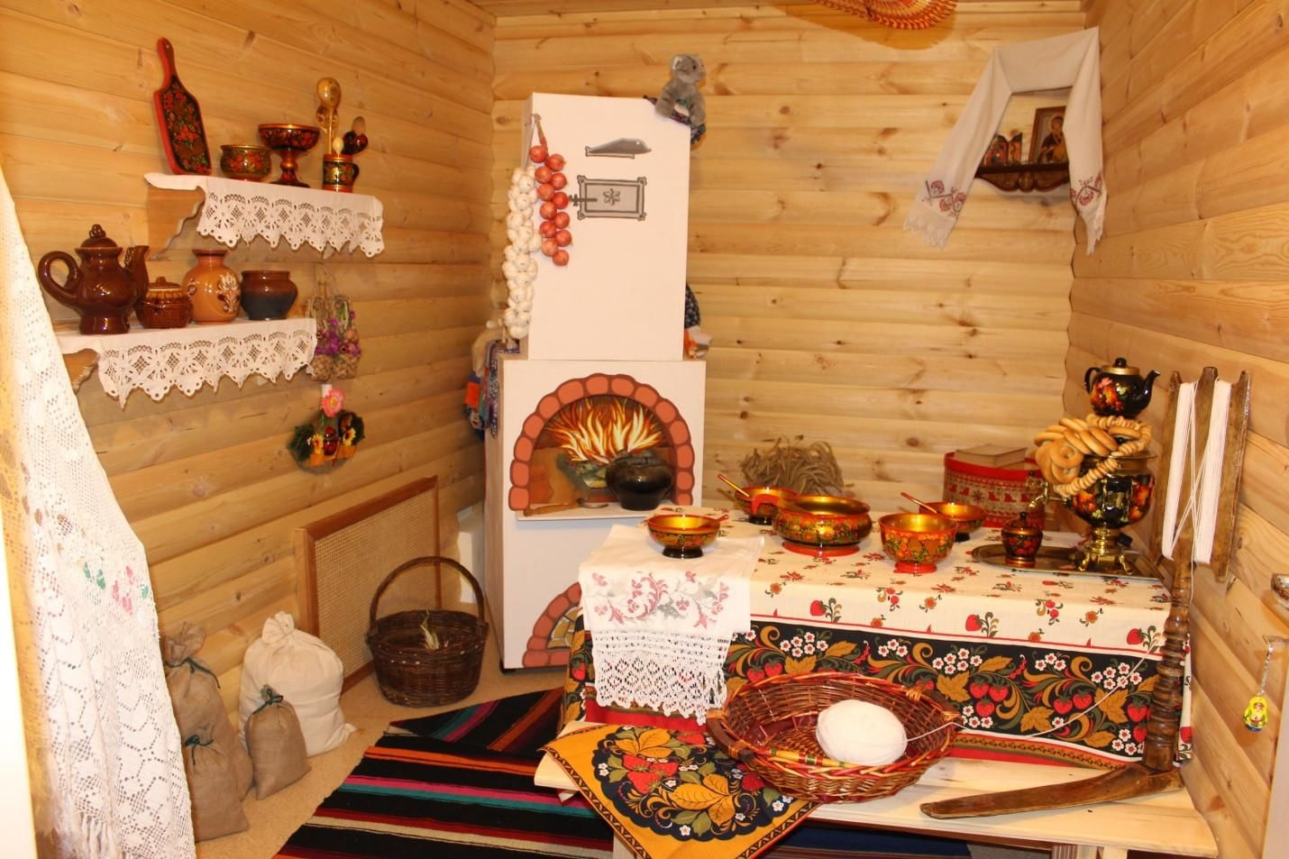

Подготовила и провела: Дмитровская Л.А.

п. Володарка
2025г.
Общешкольное мероприятие
«Русский дом»
Цель: Формирование представлений о жизни и быте русского народа, обычаях и традициях
Задачи:
1. Познакомить с традициями, обычаями и культурой русского народа, с предметами старинного русского быта.
2. Воспитывать бережное отношение к старинным вещам, народным традициям, обычаям гостеприимства, интерес к русскому фольклору; прививать любовь и уважение к традициям и культуре своей страны.
3.Развивать кругозор, воображение, внимание, память, творческие способности учащихся.
Предварительная работа:
1. Оформление информационных стендов «Русская изба», «Праздники и обряды», «Русский национальный костюм», «Русское гостеприимство», «Обереги на Руси», «Народные промыслы»;
2. Викторина «Путешествие по русской избе»;
3.Конкурс рисунков «Дом моей мечты»
4.Изготовление народных оберегов.
5.Инсценировка фольклорных произведений.
6.Чтение русских народных сказок, загадок, пословиц, потешек, поговорок.
Оформление и оборудование: помещение оформлено в народном стиле.

Ход мероприятия.
1.Организационный момент.
Положительный настрой на мероприятие, организация дисциплины. Дети занимают свои места (звучит песня "Русские традиции")
2. Вступительная беседа. Сообщение темы.
Ведущий:
Добрый день, дорогие ребята и взрослые! Мы живем с вами в стране, имеющей богатейшую историю, традиции, культуру. Давайте мы с вами сегодня хоть на время окажемся в прошлом и отправимся в путешествие по русскому дому.

3.Основная часть мероприятия.
Ведущий
- Нет в мире нигде дома уютнее, чем наша русская изба. Срублена она из сосновых брёвен, воздух в ней всегда пахнет смолой. А сколько тайн и загадок хранит в себе наша изба. Некоторые из них, мы сегодня с вами узнаем.
Издавна на Руси особое внимание уделяли жилищу. Рубили их с помощью топора из толстых брёвен и называли срубами или избами. "Чем больше рук, тем легче труд" - говорили в народе. Вот и строили всей семьёй. У каждой избы был свой вид. Окна - "глаза" дома. Над окнами крепились козырьки, они прикрывали окна от дождя. Позже появились наличники со ставнями. С улицы каждый мог видеть: открытые ставни - значит хозяева уже встали, закрытые - значит, ещё спят или их нет дома. Крыльцо - распахнутые руки дома. Оно связывает избу с улицей. Теплым летним вечером собирались на крыльце - посидеть, поговорить, обсудить новости. "Жить в соседях - быть в беседах". Каждый хозяин старался выстроить избу понарядней.
Ведущий.
- Что же нужно было устроить в доме, прежде всего, с чего начать? Отгадайте загадку:
Зимой много ест,
Летом много спит,
Тело теплое,
Крови нет,
Сесть на нее сядешь,
А не везет. (Печь).
- Ребята, зайдем в русскую избу. В старой русской избе была лишь одна комната и почти половину её занимала печь. "Без печи хата - не хата".
Ребята, для чего использовали печь? (для отопления помещения, приготовления пищи для людей и животных). А еще на печи спали, хранили вещи, сушили зерно, лук, чеснок… Зимой около нее держали птицу и молодых животных. В печке даже мылись.
Если заболевал ребенок, то одним из наиболее эффективных способов лечения считали парение в печи. Совершали обряд «перепекания» младенца: ребенка на время засовывали в протопленную, но достаточно остывшую уже печь на лопате, подобно тому, как в сказке это делала Баба-яга с Иванушкой.
А сколько сказок на печи рассказано.
Игра «Отгадай название сказки»
1. Бежала девочка, бежала, видит - стоит печка: «Печка, печка, скажи, куда они полетели?». Печка отвечает: «Съешь моего ржаного пирожка, скажу». (Гуси-лебеди)
2. Подошли они к избушке: «Поди, лиса, вон!». А она с печи: «Как выскочу, как выпрыгну, полетят клочки по закоулочкам» (Лиса и заяц).
3. «Что это за чудо? – думает хозяйка. –Дай посмотрю, как солдат из топора кашу варить будет.» (Каша из топора).
4. «Был царский бал на отходе. Поехал Иван-царевич домой наперед, нашел там женину кожу, да сжег ее в печи». (Царевна-лягушка)
5. «Я по амбару метен, по сусекам скребен, на сметане мешан, в печку сажен, на окошке стужен» («Колобок»).
6. В лесу тёмном на опушке,
Жили дружно все в избушке.
Маму дети поджидали,
В домик волка не пускали.
Эта сказка для ребят… («Волк и семеро козлят»)
7. Трое их живёт в избушке,
В ней три стула и три кружки,
Три кроватки, три подушки.
Угадайте без подсказки
Кто герои этой сказки? (Три медведя)
8. Друг за друга по цепочке
Ухватились все так прочно!
Но ещё помощники скоро прибегут,
Победит упрямицу дружный общий труд.
Как засела крепко! Кто же это? … (Репка)
Ведущий.
Молодцы! Мы продолжаем знакомиться с русской избой.
В левом углу в избе всегда стоял большой стол. Около него - длинные скамейки. А как вы думаете, почему стол был такой большой? Правильно. Потому что в старину, в крестьянских семьях было по пять, семь и даже по двенадцать детей. Рассаживались они за стол на лавки, поэтому и столы, и лавки были длинными. На лавках сидели во время обеда, а ночью на лавках спали, так как всем места в избе не хватало.
В каждой избе есть красный угол. В старину красный значит красивый, главный, торжественный. В красном углу висят иконы.
Здесь принимали гостей, отмечали праздники "Не красна изба углами, а красна пирогами".
В правом углу от печи размещались все необходимые в хозяйстве вещи. Этот угол - царство хозяйки дома. Тут же висела люлька – кроватка (зыбка) для младенца, стояла прялка. На стене висели расшитые полотенца. В избе хорошей хозяйки всё сверкало чистотой.
Крестьянскую избу трудно представить без многочисленной утвари. Кто знает, что обозначает это слово? Утварь – это предметы, необходимые человеку в его повседневной жизни. О самых важных предметах утвари мы с вами сейчас и поговорим.
Я хочу опять загадать вам загадки.
Чёрный конь пляшет в огонь. (Кочерга). Кочерга - приспособление для размешивания углей в печи. Нельзя приготовить в печи обед, не взяв в руки кочергу. Кочерга в печи хозяйка.
А вот вам другие загадки:

1.Воду дед носил с утра
Каждый день по два ведра
На плечах дугой повисло
Держит ведра… (коромысло).

2.То назад, то вперед
Ходит, бродит пароход.
Остановишь – горе,
Продырявит море (утюг)

3.Рядом с печкой стоит сват
Все из печки он хватает
Да на стол скорее ставит
Что это? (ухват). Ухват – устройство для передвигания горшков и чугунов в печи

4.Он по горнице гуляет
Пыль и мусор собирает (веник)

5.Эту обувь не забыли,
Хоть давным-давно носили
Влезут дети на полати,
У печи оставят… (лапти)
Ведущий.
На Руси верили – никакой дом не стоит без домового. Домовой это душа дома, покровитель жилища и людей, живущих в нем. Он живет в доме, предпочитая место, где тепло и сытно – печку, кухню. От уважительного отношения к домовому зависело благополучие дома.
А чтобы в доме было все хорошо, люди стали создавать разные обереги для своего дома: оберег защищал дом от разных напастей. Это были обереги в виде мешочков, веничков, куколок – берегинь, защитный щит – божье око.
Незадолго до мероприятия, ребята изготовили обереги из различных материалов. И вы можете познакомиться с ними на нашей выставке.
Ведущий.
Знаете ли вы, ребята, что у нашего народа есть вековые традиции полезного и веселого отдыха. (Ответы детей) Отлично. Ну, кто знает – пусть помогает, а кто не знает – слушает да на ус мотает.
Только представьте себе: дневные дела закончили, скотинку и курочек покормили, опару поставили, а вот уже и вечер. Телевизора нет, интернета нет… Скукота? Как бы не так! Недаром говорится в русской пословице: «От скуки бери дело в руки!»
Собирались все в небольшой горнице, строгали, пряли, вязали, вышивали, плели корзины и при этом обязательно пели песни и частушки, рассказывали сказки да побасенки. А молодые люди и общались, и мудрости, и рукоделиям учились.
Давайте и мы с вами сядем рядком, поговорим ладком, и послушаем ребят из 4-го класса.
Сценки – небылицы 4 класс
Да, вот такие небылицы, потешки, прибаутки, очень жаловали наши предки. Эдакие небольшие, смешные, рассказики, которые не могли не вызвать добрую улыбку или смех. В них все может быть, даже то, чего никогда не бывает. Вот почему во время посиделок молодые люди, занимаясь рукоделием, успевали сделать больше, нежели в одиночку. Давайте и мы с вами попробуем проверить на практике, как веселая компания в работе помогает.
Игра «Веретено»

(Для игры берем клубок ниток. У игроков в руках по веретену. По сигналу ведущего игроки наматывают концы от своего клубка на веретено. Кто больше намотал, тот победил.)
Ведущий.
Однако не только развлекались люди на таких посиделках, но и уму – разуму учились. А как? Неужели ж самый старший и мудрый ходил между работающими и время от времени ценные указания выдавал. Конечно нет! Кто ж его слушать будет. Иное дело - пословицы да поговорки. Вот уж поистине жемчужины народной мудрости. Они ведь давным – давно родились, когда еще топор за богатство почитался, и создал их не кто – нибудь, а народ. Так и передавались эти бесценные поучительные выражения от дедушек и бабушек к внукам и внучкам, от отцов и матерей – сыновьям и дочкам. А вы ребята, знаете пословицы и поговорки? Вот сейчас и проверим, я начинаю, а вы продолжайте.
- Сегодня гуляшки, завтра гуляшки – останешься …(без рубашки).
-Лодырь и бездельник - им праздник…( и в понедельник).
-Добрый сын – отцу радость, а худой -…(печаль).
-Птица рада весне, а дитя…(матери).
-Человек от лени болеет, а от труда …(здоровеет).
-У лодыря Егорки всегда найдутся …(отговорки).
-Хочешь есть калачи - …(не сиди на печи)
Ведущий.
Молодцы! Ну не все же сидеть без движения. Дело делом, но и переменки нужны. Поэтому дорогие ребята не пора ли к играм перейти? А игры - то чудесные, стародавние, которыми даже не бабушки, а пра-пра-прабабушки и пра-пра-прадедушки забавлялись.
Русская народная игра «Платочек»
Правила старинной игры платочек.
Перед началом игры, нам нужно выбрать воду. Знаете кто такой вода? Правильно, тот кто водит, или по иному водящий. А вот, кто им станет, поможет узнать считалка.
Раз, два, три, четыре, пять, Мы собрались поиграть. К нам сорока прилетела. И тебе водить велела.
Водящий получает платочек, остальные встают в круг. Водящий находится с внешней стороны круга. Он обходит круг и незаметно кладет платочек на плечо одного из игроков. Игрок заметив платочек, должен тут же бежать по внешней стороне круга в направлении противоположном водящему. Цель и того и другого – успеть добежать первым и занять свободное место. Тот, кто не успел, тот и будет водящим.

Русская народная игра «Золотые ворота»
Выбираются двое участников, которые встают друг напротив друга и поднимают руки вверх, образуя ворота. Остальные участники проходят через ворота, взявшись за руки.
Поется песня:
Золотые ворота, проходите господа.
Золотые ворота, пропускаю не всегда.
Первый раз прощается, второй раз запрещается.
А на третий раз, не пропустим вас.
В конце песни руки двух участников опускаются, ворота закрываются. Те, кого поймали ворота, становятся частью ворот.
Игра продолжается, пока всех участников не поймают ворота.

Русская народная игра «Ручеек»
Играющие встают друг за другом парами, обычно мальчик и девочка берутся за руки и держат их высоко над головой. Из сцепленных рук получается длинный коридор - "ручеек". Игрок, которому не досталась пара, идет к истоку "ручейка" и произносит такие слова:
Ручей, ручей, ручеек!
Здравствуй, миленький дружок.
Можно с вами поиграть?
Дети стоящие в колонне отвечают:
Ты скорее забегай и друзей здесь выбирай!
После этого играющий быстро проходит под сцепленными руками и ищет себе пару. Взявшись за руки, новая пара пробирается в конец коридора, а тот, чью пару разбили, идет в начало "ручейка". И проходя под сцепленными руками, уводит с собой того, кто ему понравился. "Ручеек должен двигаться быстро.
В конце игры все хором произносят:
В ворота ручей бежит
И тихонечко журчит.
Ручей, ручей, ручеек!
Спасибо миленький дружок!
Хорошо мы поиграли
Все друзей своих узнали.
Ведущий.
Молодцы. (Дети занимают свои места)
На завалинках, в светёлке,
Иль на бревнышках, каких.
Собирались посиделки
Пожилых и молодых.
При лучине ли сидели,
Иль под светлый небосвод –
Говорили, песни пели
Да водили хоровод.
Добрым чаем угощались
С мёдом, явно без конфет.
Как и нынче мы, общались,
Без общенья жизни нет.
Инсценировка «На завалинке» 7 класс
Ведущий. («Звучит задорная музыка»)
Говорят частушки, вроде,
в наши дни уже не в моде?
Только, разве, дело в моде,
если любят их в народе?
Предлагаю исполнить частушки ребятам из пятого класса.
Частушки 5 класс.
Ведущий.
Ой, посмотрите, пока мы с вами веселились, выросла чудо – ромашка! Цветочек то, не простой. (На обратной стороне лепестка, написана скороговорка)
По очереди подходите, выбирайте лепесточек и скороговорочку, написанную на нем, произнесите три раза.
Дальше бой скороговорок, разрешите нам начать. Лишь один скороговорит! Остальных прошу молчать!
-От топота копыт пыль по полю летит.
-Прокоп украл укроп.
-Носит Сеня в сени сено.
-Спать на сене будет Сеня.
-Вставай Архип, петух охрип!
-У осы не усы, не усищи, а усики.
-Щетина у чушки, чешуя у щучки.
-Соломы воз возница вез.
Ведущий. Ай да молодцы! Славно, славно у вас получилось.
Вы, друзья, наверное, встречали таких людей, которым все мало сколько не расскажи, сколько не спой, - знай себе требуют еще да еще. Чтобы отвязаться от таких приставал, народ нашел методы – весьма остроумные. Как думаете, о чем идет речь? Это так называемые докучные сказки. Ну вот например: Жил был царь, у царя был двор, на дворе был кол, на колу мочало. Не сказать ли сначала. Докучные – от слова «докучать»: слушатели докучали сказочнику, а сказочник слушателям. Веселая отговорка, помогающая уставшему рассказчику отбиться от надоедливых «охотников до историй»
Сказочки докучные. 2-3 класс
Ведущий.
Мы гордимся стариною, стала нам она родною.
Вечно радует кого – то наших прадедов работа.
Ребята, Россия – страна огромных богатств, но самым ценным является ее культура.
Ещё чем славится Россия?
Людьми Россия хороша.
У них и руки золотые,
И необьятная душа.
И замирает восхищённо,
Надменный иноземный взор,
Увидев русскую матрёшку
И Гжели кружевной узор.
Народные художественные промыслы – это гончарные изделия, игрушки, резьба по дереву, роспись по дереву, русское кружево.
Стихи о народных промыслах. 9 класс
Заключительная часть
Ребята, богата наша Россия на праздники, обряды, традиции, которые передаются нам от поколения к поколению. И мы не забываем это наследие, это богатство, стараемся беречь и хранить, потому что это все наша Родина, наша Россия.
Тебе пою, земля моя,
Твоим бескрайним далям,
Только воспеть твои края,
Одна смогу едва ли!
Звучит песня «Матушка Земля» в исполнении группы 6-8 класса.
Итог.
На этом наше путешествие по русскому дому заканчивается. Надеюсь, что оно было интересным и полезным. Спасибо за внимание!

